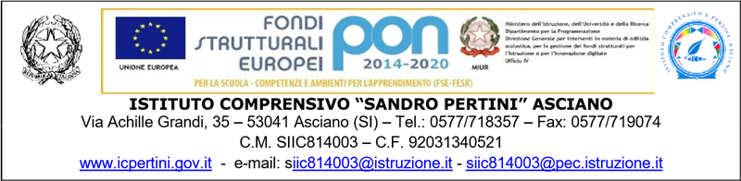

LINEE GUIDA PER LA PRODUZIONE DEGLI ELABORATI

OBIETTIVI STRATEGICI
In linea con gli obiettivi del progetto, l'iniziativa vuole investire nella raccolta di materiali di comunicazione mirati a presentare il territorio locale, i prodotti da esso derivati e a trasmettere in chiave semplice e creativa idee e spunti di riflessione legati alla salvaguarda dell’ambiente. Nello specifico:
- Costruire un rapporto sinergico e permanente tra scuola e territorio;
- Promuovere un'offerta formativa integrata;
- Elevare la qualità della formazione degli studenti sul piano delle conoscenze, delle competenze, mediante l'uso di progetti pratici;
- Favorire l'espressività;
- Orientare l’azione formativa verso i nuovi orizzonti europei, culturali ed occupazionali;
- Lanciare attività capaci di far riflettere in modo autonomo e con senso critico rispetto alle più rilevanti espressioni della comunicazione;
- Accrescere la curiosità e l’interesse attivo verso la cultura per la realizzazione di una visione del mondo odierno multiculturale e multimediale.

CRITERI
I materiali che verranno presentati dovranno rispettare le seguenti linee guida:
- trasmettere i contenuti mediante linguaggi chiari, incisivi, tali da rendere omogenea e fruibile la comunicazione;
- utilizzare forme più moderne (dall’informazione grafica a un migliore utilizzo dei dati);
- utilizzare una forma di comunicazione semplice a favore di un approccio di co-sviluppo globale, meno focalizzato sul concetto di “aiuto” e più attento a creare le condizioni e le opportunità per uno sviluppo libero.
AREE TEMATICHE
- ambiente/territorio;
- prodotti tipici e filiera produttiva;
- risorse naturalistiche, turistiche (e non solo);
- attività produttive di ieri e di oggi (antichi mestieri/metodi di produzione, etc.);
- storie e aneddoti/leggende locali;
- progetti/idee/proposte di valorizzazione del territorio;
- messaggi di comunicazione sostenibile.

SEZIONI
SEZIONE STAMPA/PRODOTTI EDITORIALI
I materiali della sezione editoriale consistono in: raccolta di poesie, storie brevi o lunghe, fumetti o volantini di promozione del territorio. In generale essi dovranno rispettare il seguenti formato:
- Copertina completa di: nome concorso, titolo dell’elaborato, scuola di appartenenza, a.s., classe partecipante con nominativi degli alunni;
- Cartelle A4 in formato pdf contenenti massimo 2.500 battute (spazi inclusi);
- Carattere ARIAL dimensione testo 12 pt interlinea 1,5;
- Uso di immagini a corredo del testo.

SEZIONE MULTIMEDIALE
Le fotografie e i video sono strumenti molto utili per diffondere messaggi legati alle tematiche in oggetto. Si richiede l'utilizzo di immagini e video di testimonianze dirette e di attività sul campo, piuttosto che di interviste agli addetti ai lavori. Queste ultime, ad esempio in un video, possono essere brevi e accompagnate da immagini delle attività a cui l’intervista si riferisce
MATERIALE
MATERIALE FOTOGRAFICO
Il materiale fotografico raccolto in formato video su supporti di cd-rom o dvd in formato MP4.
Catalogazione delle immagini: ogni foto deve essere accompagnata da una descrizione che indichi:
• paese (con eventuale dettaglio) e scuola di riferimento;
• breve descrizione del soggetto della foto;

MATERIALE VIDEO
Specifiche dei video
I video devono essere prodotti in formato MP4 ed avere la durata massima di 10 minuti.

